

**Universidad Tecnológica del Centro de Veracruz**

**Programa educativo de: Tecnologías de la Información y comunicación**

**“ITI”**

**Proyecto: No estás solo**

**Presenta:**

**Ángel Ramírez Ramírez**

**Emilio Javier Bernabé Martínez**

**Carlos Bahurel Hernández Ramos**

**Juan Miguel Rojas Martínez**

Contenido

Introducción 3

Justificación 3

Problemática 3

Objetivos 4

Mockup 4

Mockup de inicio del aplicación web 4

Mockup de centros de apoyo del aplicación web 5

Mockup de interfaz de menú de la aplicación web 5

Mockup de video de conferencia de la aplicación web 6

Mockup de aplicaciones y de juegos de la aplicación web 6

**INDICE DE FIGURAS**

imagen 1 1 inicio 4

imagen 1 2 centro de apoyo y material multimedia 6

imagen 1 3menús de la aplicación 6

imagen 1 4 video conferencia con psicologo 7

imagen 1 5 juegos y aplicaciones 7

# Introducción

Hoy en día el maltrato escolar es una problemática que se expande rápidamente ya que no se cuenta con la información adecuada para poder abordar y erradicar los casos que se llegan a presentar de un momento a otro por esta razón en nuestro proyecto se busca afrontar esta situación que desorienta y perjudica a tantas personas en todos lados.

Al desarrollar este proyecto se abordara desde una panorámica más allegada a los casos que realmente se han presentado para así poder brindar el apoyo adecuado y poder obtener resultados de una manera rápida y concisa, desarrollar información que se brinde y esté al alcance de quien lo necesite, brindar un proyecto que se complemente de una manera que abarque cada punto a erradicar y obtengamos un entorno saludable sin abuso alguno.

# Justificación

En nuestro país existen muchas personas que buscan ser escuchadas, aunque la mayoría de las veces callan por temor o por no saber que existen personas dispuestas escucharlos y apoyarlos, nos referimos a las personas que sufren de bullying y violencia familiar.

Para contribuir a la lucha contra estos problemas sociales nos daremos a la tarea de crear una plataforma en línea para el apoyo de personas víctimas de este tipo violencia, apoyándonos de las herramientas tecnológicas que cada vez tienen más impacto en la sociedad.

Dedicaremos nuestro tiempo para lograr una plataforma donde las personas puedan sentirse acogidas y respetas, donde se diviertan, eleven su autoestima y se informen de cómo combatir este problema, apoyados por psicólogos nuestra idea alentar a todas las personas víctimas de este tipo de males a salir adelante.

# Problemática

En una sociedad donde muchas personas buscan afirmar su autoridad o su superioridad, los índices de bullying y violencia familiar se han disparado, para ellos es muy difícil encontrar apoyo, existen muy pocos centros de información o algún lugar donde ellos puedan informarse y pedir ayuda.

El bullying y la violencia familiar han llegado a cifras jamás imaginadas, niños y adultos los sufren día con día y no se sabe cómo les afectara en un futuro, algunos traumas llegan a ser irreparables por los que es necesario que la sociedad muestre interés de su parte para detener estos males sociales.

# Objetivos

En base a la problemática plateada con anterioridad se han fijado los objetivos a alcanzar dentro del proyecto a desarrollar; tales como dar apoyo a las personas que sufran este tipo de casos, brindar información clara y concisa, bajar los índices de casos con este tipo de situaciones, prevenir a todas las personas sobre este tipo de maltratos.

Los objetivos a erradicar con forme a este proyecto son aquellos que se abordaran ya que los puntos mencionados son la principal fuente que hace de este problema algo realmente de gravedad.

El día a día de las personas que sufren de abusos son realmente días desgastantes y tristes que llegan a terminar en tragedias. Busquemos la manera de brindar una mano amiga a aquellos que piensas y sienten que se encuentran solos.

# Mockup

# Mockup **de inicio de la aplicación web**

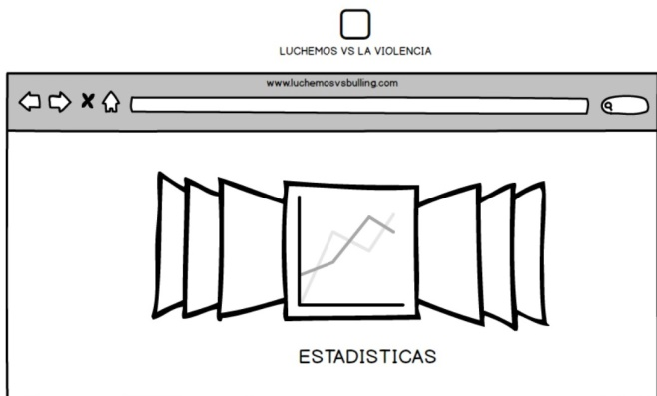En la imagen 1.1 encontraremos la opción de inicio de Aplicación web

Imagen 1 inicio

# Mockup **de centros de apoyo de la aplicación web**

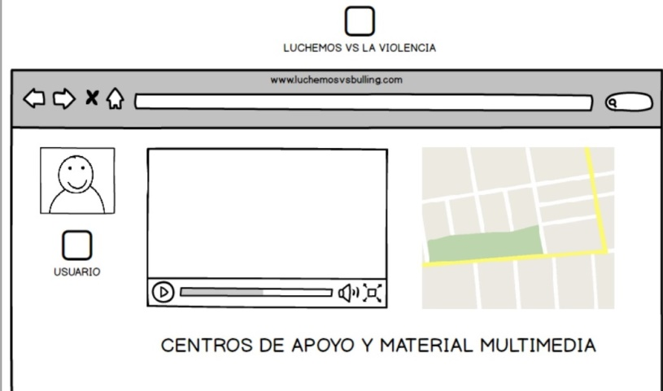En la figura 1.2 encontraremos un video y opciones y material de apoco contra el bullying y violencia familiar

Imagen 1 centro de apoyo y material multimedia

# Mockup **de interfaz de menú de la aplicación web**

En la imagen 1.3 encontraremos los menús que tendré la aplicación web

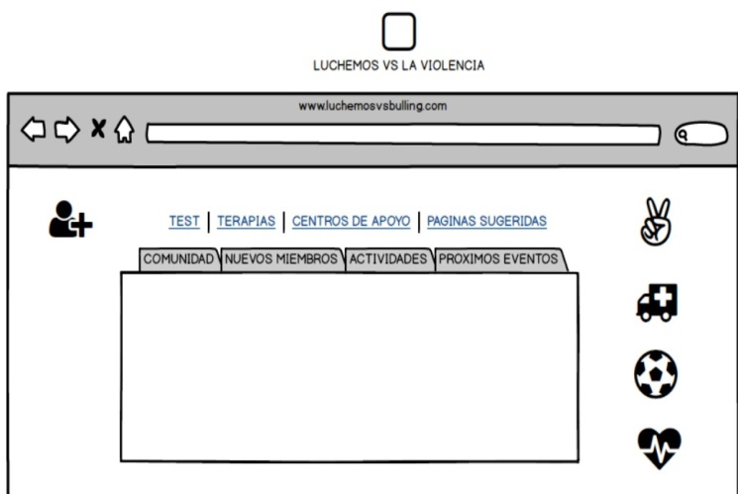

Imagen 1 menús de la aplicación

# Mockup **de video de conferencia de la aplicación web**

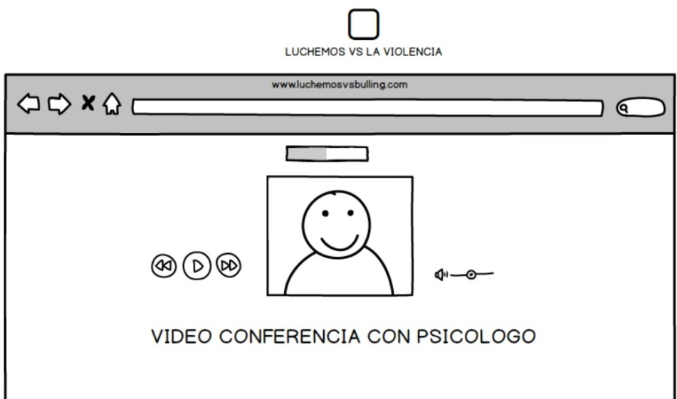

Imagen 1 video conferencia con psicólogo

En la imagen 1.4 encontraremos en video de conferencia con el psicólogo

# Mockup **de aplicaciones y de juegos de la aplicación web**

En la imagen 1.5 encontrares la compatibilidad de la aplicación y juegos de aplicación.

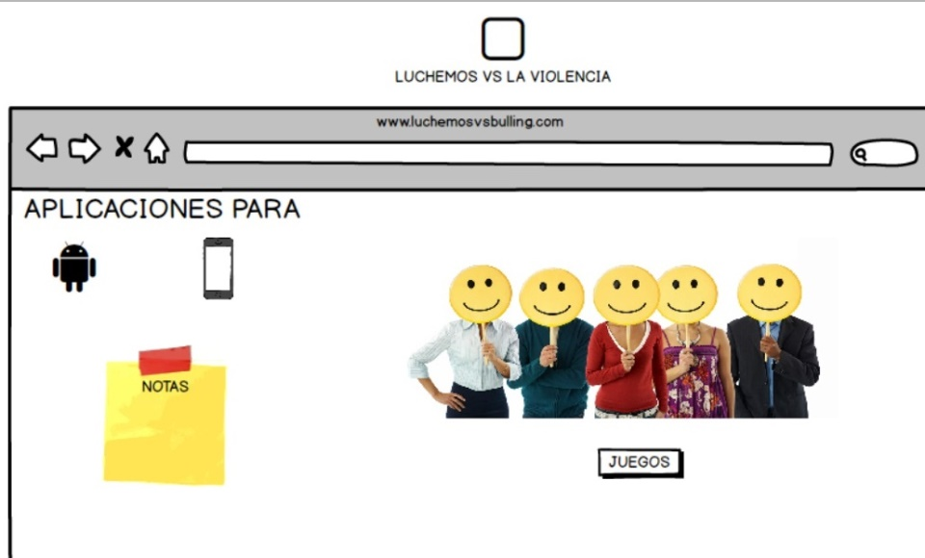

Imagen 1 juegos y aplicaciones